Домашнее задание для 2 ДОП, от 1.03.25.

**8.03. - праздник! Школа не работает, уроков не будет.**

**15.03. - подготовка к контрольной работе.**

1. Новая тема: "**Интервал тритон**".

**Тритон - это интервал, в котором три тона.** (Перепишите определение себе в тетрадь по теории).

Есть два вида тритонов:

* **Ув4** (4 ст, 3 тона);
* **ум 5** (5 ст, 3 тона).

Письменно сделайте задание в нотной тетради. Измените верхний звук интервала так, чтобы чистаую кварту и квинту превратить в тритон (Ув4, ум5). Подпешите под нотным станом вместо ч4 тритон Ув4, а вместо ч5 ум5.

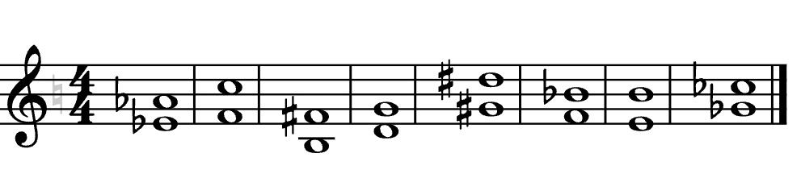

ч4 ч5 ч5 ч4 ч5 ч4 ч5 ч4

1. “Виды минора” (повторение).

* **натуральный** (т-пт-т-т-пт-т-т);
* **гармонический (**повышается VII ст.);
* **мелодический** (при движении вверх повышается VI, VII ст., а при движении вниз звучит как натуральный минор).

Пименно постройте три вида минора в тональности “**ми минор**”. Обязательно учитывайте ключевые знаки тональности (фа диез).